Opis zadań administratorów IRK2 posiadających rolę przewodniczącego komisji rekrutacyjnej
----------------------------------------------------------------------------------------------------------------------

Każda osoba, której nadano uprawnienia administratora w systemie IRK2, po zalogowaniu na swoje konto otrzymuje dostęp do panelu administracyjnego – odnośnik znajduje się w górnej części strony (patrz rysunek poniżej).
Każda rola posiada predefiniowany zestaw uprawnień do podglądu bądź edycji danych w poszczególnych obszarach. Poniższy rysunek przedstawia zbiór uprawnień nadanych osobie będącej przewodniczącym komisji rekrutacyjnej.

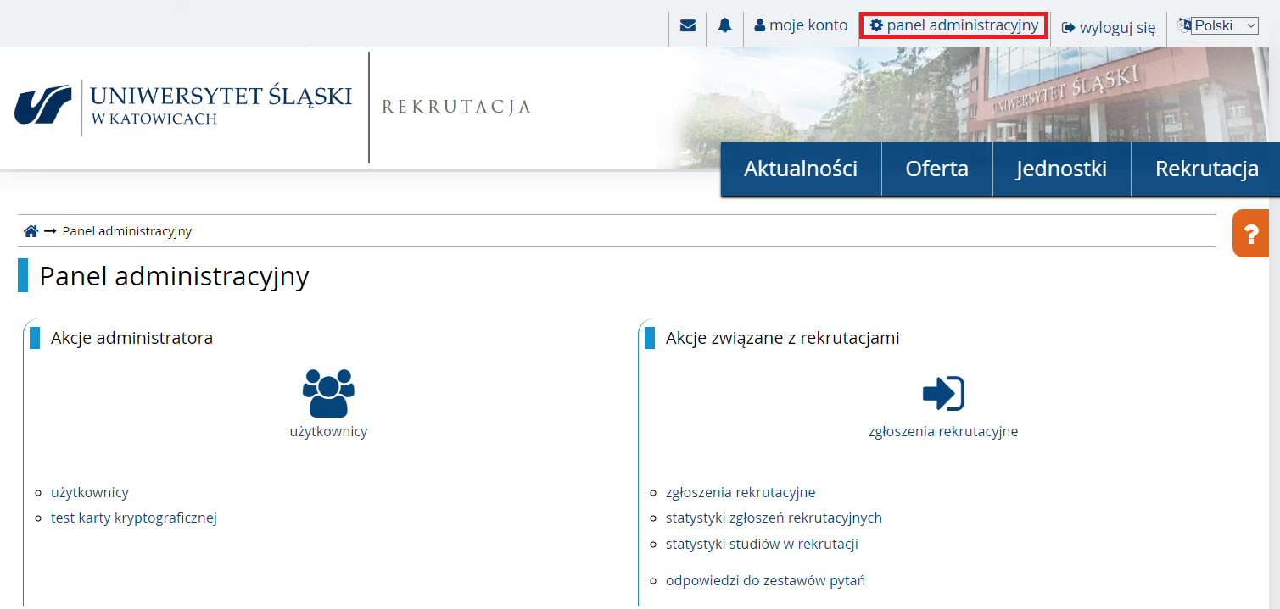

- PODPISYWANIE DECYZJI oraz Indywidualnych protokołów o zakwalifikowaniu

  - Przygotowanie środowiska

Osobą uprawnioną do podpisywania decyzji oraz indywidualnych protokołów o zakwalifikowaniu lub indywidualnych protokołów o zakwalifikowaniu warunkowym kwalifikowanym podpisem elektronicznym i ich udostępnienia kandydatom jest osoba pełniąca funkcję przewodniczącego WKR. Aby podpisać decyzję Przewodniczący WKR musi posiadać kwalifikowany podpis elektroniczny (karta kryptograficzna), czytnik kart kryptograficznych oraz odpowiednio skonfigurowane stanowisko komputerowe z zainstalowaną aplikacją USOS SIGN.

Dokumentacja techniczna, plik instalacyjny USOS SIGN oraz potrzebne przy instalacji pliki dostępna jest na platformie szkoleń wewnętrznych https://el.us.edu.pl/sw/ (kurs USOS, sekcja Instalacja i aktualizacja systemu USOS, folder Dodatki do instrukcji).

Aby upewnić się, że wszystkie kroki zostały wykonane prawidłowo, po zakończonej konfiguracji USOS SIGN warto przeprowadzić z poziomu interfejsu IRK test karty kryptograficznej (panel administracyjny → test karty kryptograficznej).
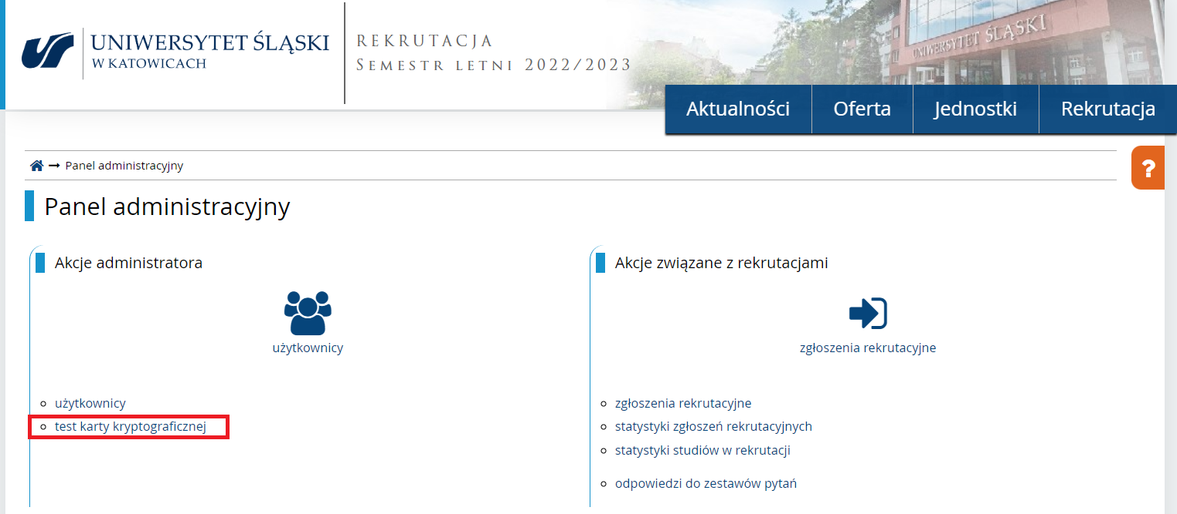
Narzędzie to pozwala na wykonanie testu karty kryptograficznej, która będzie służyć do podpisywania decyzji o przyjęciu/nieprzyjęciu na studia, przy użyciu usługi USOS SIGN. Wystarczy włożyć kartę do czytnika i nacisnąć przycisk Sprawdź kartę. Komunikaty pochodzące z USOS SIGN są wyświetlane w oknie znajdującym się w prawej części strony.

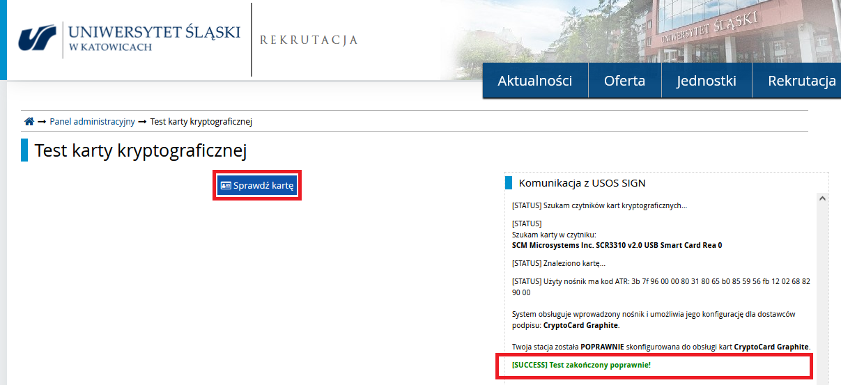

  - Podpisywanie decyzji oraz indywidualnych protokołów o zakwalifikowaniu przez Przewodniczącego WKR

Wszystkie operacje związane z obsługą zgłoszeń rekrutacyjnych, w tym podpisywanie i udostępnianie decyzji wykonywane są z poziomu formularza wywoływanego z panelu administracyjnego → zgłoszenia rekrutacyjne.
W górnej części formularza znajduje się filtr pozwalający zawęzić listę kandydatów np. do wybranego kierunku studiów. W tym miejscu warto ustawić w filtrze parametr Status decyzji na nowy i nacisnąć Filtruj – wtedy lista zgłoszeń rekrutacyjnych zostanie ograniczona jedynie do tych spełniających zadane kryteria, czyli do kandydatów, dla których zostały przygotowane przez sekretarza WKR decyzje, lecz jeszcze nie zostały podpisane i udostępnione kandydatom.
W dolnej części strony znajduje się lista kandydatów wraz z podstawowymi informacjami dotyczącymi kwalifikacji na studia.
Decyzje można podpisywać zbiorczo, wykorzystując przycisk Podpisz decyzje na stronie zgłoszeń rekrutacyjnych lub indywidualnie, wyświetlając szczegóły wybranego zgłoszenia rekrutacyjnego a następnie przechodząc w zakładkę Decyzje.
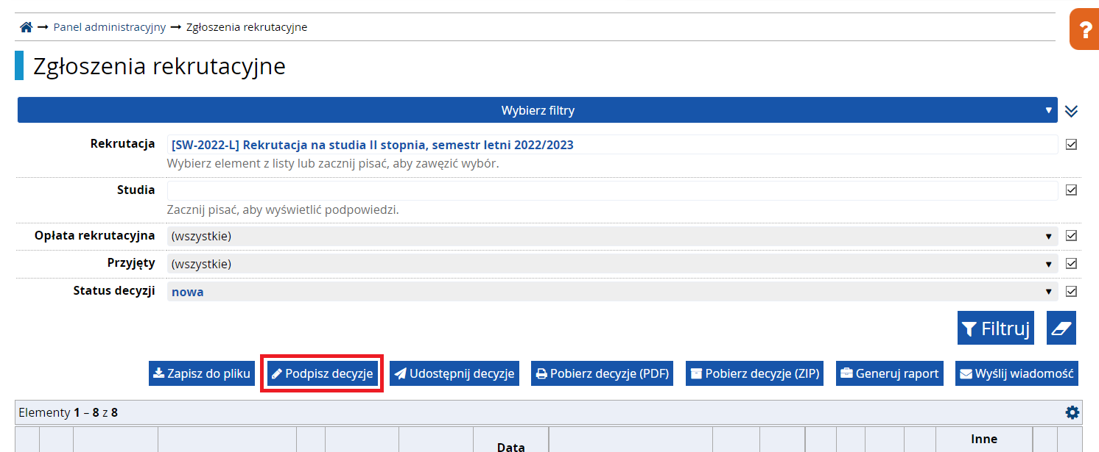

Przycisk Podpisz decyzje prowadzi do strony widocznej na rysunku:
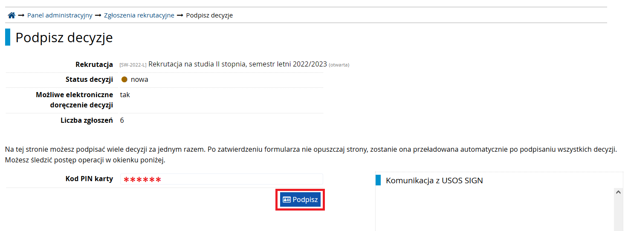

Przed naciśnięciem przycisku Podpisz należy się upewnić, czy karta kryptograficzna z podpisem kwalifikowanym została umieszczona w czytniku oraz czy uruchomiona została aplikacja USOS SIGN. Po wprowadzeniu PIN-u karty w panelu po prawej zaczną się wyświetlać komunikaty z aplikacji USOS SIGN.
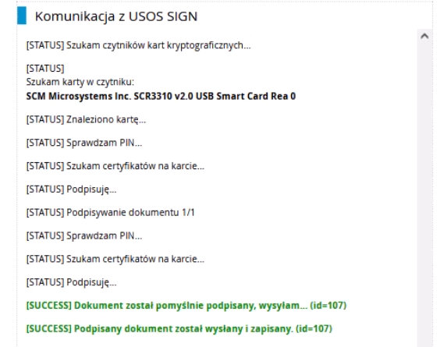
Podpisany PDF zostanie zapisany w bazie, lecz nie jest jeszcze widoczny dla kandydata.
- UDOSTĘPNIENIE DECYZJI
Ostatnim etapem w procesie elektronicznego doręczenia decyzji elektronicznej wykonywanym przez Przewodniczącego WKR jest udostępnienie podpisanych decyzji kandydatom.
Decyzje można udostępnić zbiorczo, wykorzystując przycisk Udostępnij decyzje na stronie zgłoszeń rekrutacyjnych lub indywidualnie, wyświetlając szczegóły wybranego zgłoszenia rekrutacyjnego a następnie przechodząc w zakładkę Decyzje.
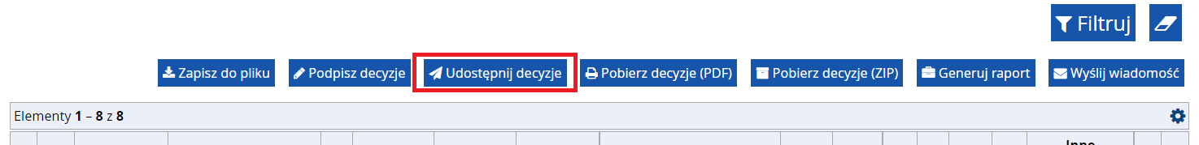

Przycisk Udostępnij decyzje prowadzi do strony widocznej na rysunku:

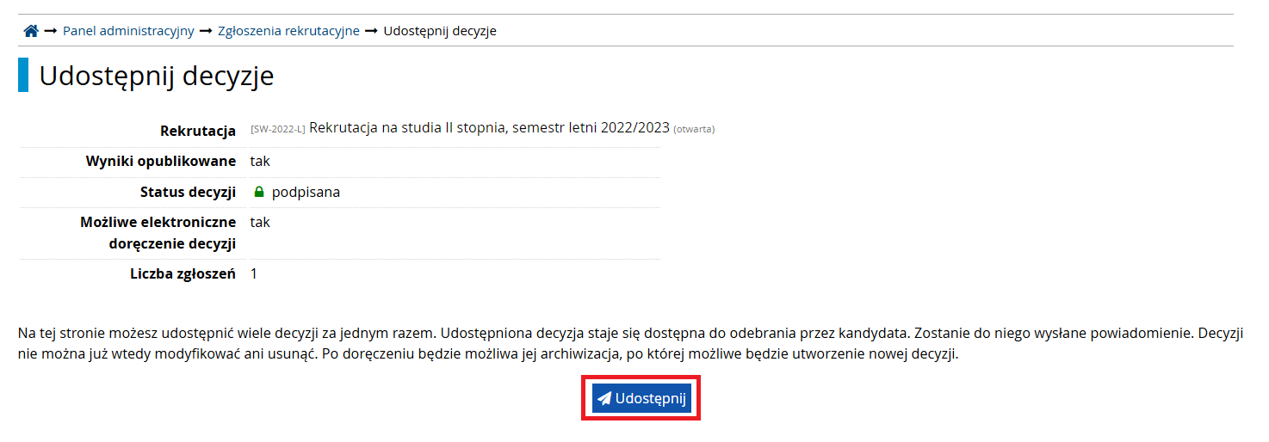
Aby zakończyć proces udostępniania decyzji należy nacisnąć przycisk Udostępnij.
Udostępniona decyzja staje się dostępna do odebrania przez kandydata. Zostanie do niego wysłane powiadomienie. Decyzji nie można już wtedy modyfikować ani usunąć.
Po udostępnieniu decyzji kandydat ma 2 tygodnie na jej odbiór. Jeśli jej nie odbierze, to decyzja jest uznawana za doręczoną.

